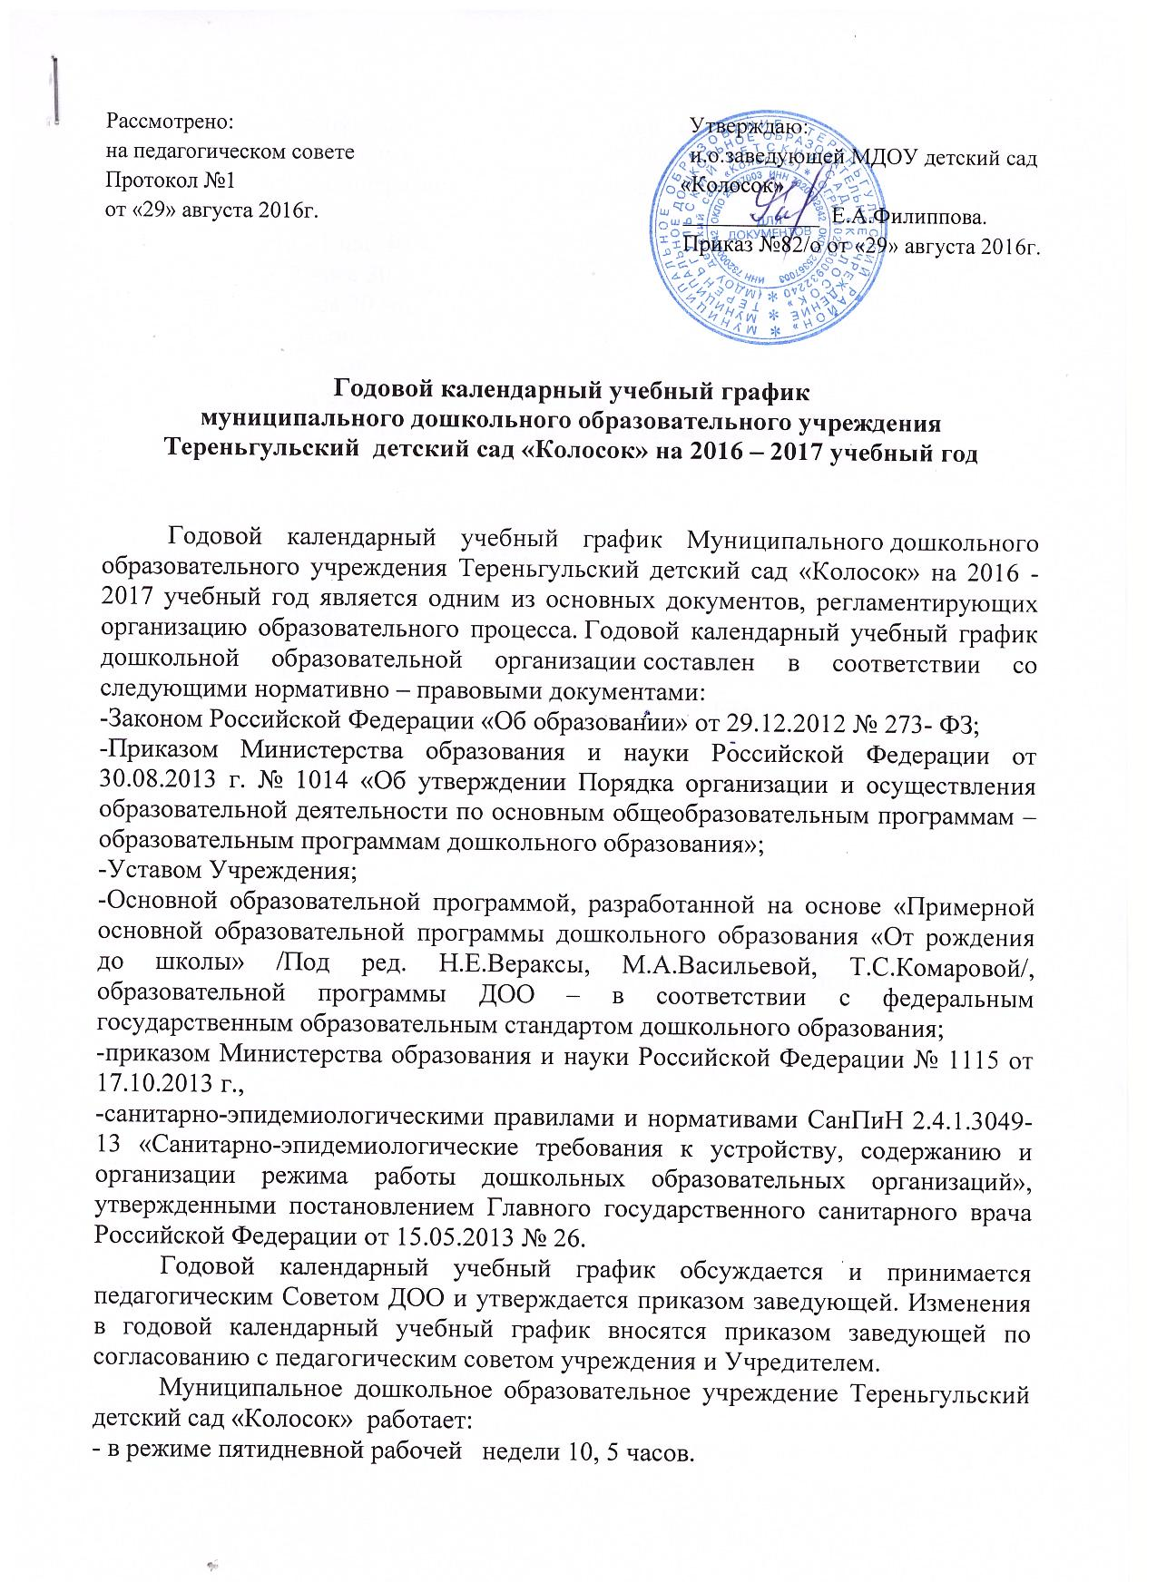
-максимально допустимый объем недельной образовательной нагрузки для воспитанников в рамках реализации образовательной программы и дополнительных общеразвивающих программ дошкольного образования, составляет:
Раннего возраста - 1 час 40 минут;
От 3 до 4 лет — 2 часа 30 минут;
От 4 до 5 лет - 3 часа 20 минут;
От 5 до 6 лет - 5 часов 50 минут;
От 6 до 7 лет - 10 часов.
Учебный год в ДОО начинается с 1 сентября. Если этот день приходится на выходной день, то учебный год начинается в первый, следующий за ним рабочий день.
Продолжительность образовательной деятельности воспитанников составляет:
Раннего возраста - не более 10 минут;
От 3 до 4 лет - не более 15 минут;
От 4 до 5 лет — не более 20 минут;
От 5 до 6 лет - не более 25 минут;
От 6 до 7 лет - не более 30 минут.
Максимальное количество непосредственно образовательной деятельности в неделю составляет для воспитанников:
раннего возраста - не более 10;
от 3 до 4 лет - не более 10;
от 4 до 5 лет - не более 10;
от 5 до 6 лет - не более 15;
от 6 до 7 лет - не более 20.
Для детей раннего возраста допускается организация образовательной деятельности в первую и во вторую половину дня (по 8 —10 минут). Допускается осуществлять образовательную деятельность на игровой площадке во время прогулки.
Максимально допустимый объем образовательной нагрузки в день:
От 3 до 4 лет - 2 ОД по 15 минут в первой половине дня;
От 4 до 5 лет - 2 ОД по 20 минут в первой половине дня;
От 5 до 6 лет - 2 ОД (20 минут и 25 минут) в первой половине дня и 1 ОД по 25 минут во второй половине дня;
От 6 до 7 лет - 3 ОД по 30 минут в первой половине дня и 1 ОД по 30 минут во второй половине дня.

Продолжительность учебного года | с 01.09.2016 г. по 31.05.2017 г.
Продолжительность образовательного процесса | для детей раннего возраста-35 недель; дошкольного возраста -37 недель
Режим работы | 5 дней в неделю:  4 группы – 10.5 часов (с 07.30-18.00)
Выходные | 4 группы: суббота, воскресенье, праздничные дни, установленные законодательством Российской Федерации
Адаптационный период для второй младшей группы | с 01.09.2016 г. – 01.10.2016 г.
Диагностика качества освоения программного материала воспитанниками | Входящая с 01.09.2016 г. по 15.09.2016 г.
Новогодние каникулы | с 01.01 2017 г. – 08.01.2017 г.
Итоговая диагностика качества освоения программного материала воспитанниками | В мае в течение 12 календарных дней (третья и четвертая неделя) осуществляется мониторинг качества освоения образовательной программы:  для детей раннего возраста, от 3 до 4 лет,  от 4 до 5 лет, от 5 до 6 лет — промежуточные результаты освоения программы;  для детей от 6 до 7 лет - планируемые итоговые результаты освоения программы
Выпуск детей в школу | 29 мая 2017 г.
Летний период | с 01 .06.2017 г. – 31.08.2017 г.
Праздничные дни | 2, 3, 4, 5, 6 и 9 января - Новогодние каникулы;  7 января - Рождество Христово;  23 февраля - День защитника Отечества;  8 марта - Международный женский день;  1 мая - Праздник Весны и Труда;  9 мая - День Победы;  12 июня - День России;  4 ноября - День народного единства.

Дошкольная образовательная организация в установленном законодательством Российской Федерации порядке несет ответственность за реализацию в полном объеме образовательных программ в соответствии с годовым календарным учебным графиком.

